简号 J1⑧87：残牍（病与乡舍）

来源出处
里耶古城一号井第八层出土，原整理号 8-87。
释文、注释：《里耶秦简牍校释》第一卷，第 60 页。
图版、单字字形：秦簡字形庫（www.kaom.net）《里耶1》。

图片
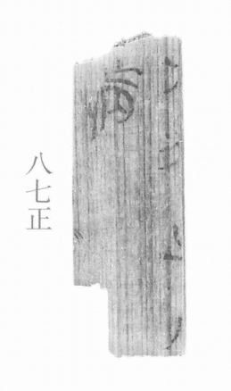
图1 里耶秦简 8-87正 正面实物照片。出处：秦簡字形庫（www.kaom.net）《里耶1》图版。
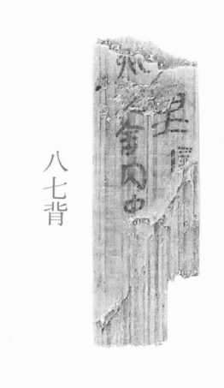
图2 8-87背 背面。出处同图1。
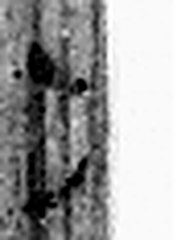 □ 《说文解字》未收此字。
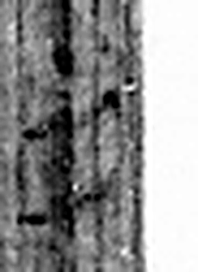 □ 《说文解字》未收此字。
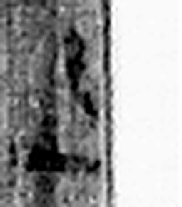 □ 《说文解字》未收此字。
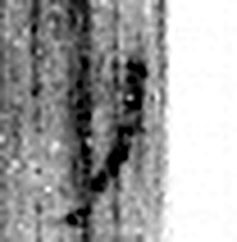 □ 《说文解字》未收此字。
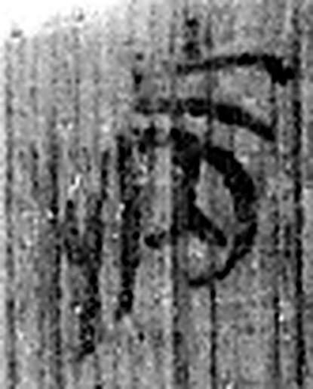 病 疾加也。从疒丙聲。（《说文解字》卷七·疒部）
图3 8-87 逐字字形与本义（共 5 字，按原简文字序）。字形出处：秦簡字形庫（www.kaom.net）《里耶1》；本义出处：《说文解字》大徐本。

释文
〼□□□□〼Ⅰ
〼病 〼Ⅱ8-87
〼里□〼Ⅰ
〼【乡】□舍内中〼Ⅱ8-87背

文字

书法
图1正面「病」字墨色稍浓，其余字只剩淡痕（据图1）。
背面上端两三字笔画尚清，下部字迹模糊（据图1）。

简牍形制
木质残牍一枚，正背两面书写，上端残断，背面下端木纹显露（据图1）。

书写方式
正背均墨书竖行，正面二栏、背面二栏（据释文）。

美育价值
正面一个「病」字单独占一行（据释文），背面记到「乡」和「舍内中」（据释文），残存的两面合起来是一份带地点和病况的记录。

